LA INLUENCIA DE NIETZCHE SOBRE FREUD.
Nietzsche y la sociedad psicoanalítica de viena.

Prof. Dr. Adolfo Vásquez Rocca.


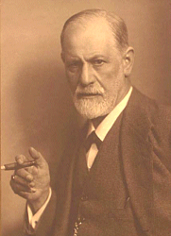

El fenómeno de sobre-interpretación es propiciado por nuestra tendencia natural a pensar en términos de identidad y semejanza. Actuamos así porque cada uno ha introyectado un principio incontrovertible, a saber que, desde cierto punto de vista, cualquier cosa tiene relaciones de analogía, contigüidad y semejanza con todo lo demás. Pero la diferencia entre la interpretación sana y la interpretación paranoica radica en reconocer que esta relación es mínima y no, al revés, deducir de este mínimo lo máximo posible. Para leer el mundo y los textos sospechosamente, es necesario haber elaborado algún tipo de método obsesivo. La sobreestimación de la importancia de los indicios nace con frecuencia de una propensión a considerar como significativos los elementos más inmediatamente aparentes, cuando el hecho mismo de que son aparentes nos permitiría reconocer que son explicables en términos mucho más económicos.
Los textos deben ser leídos – de acuerdo a esta perspectiva – a la luz de otros textos, personas, obsesiones y retazos de información. “Sólo se puede cotejar una frase con otras frases, frases con las que está conectada mediante diversas relaciones inferenciales y laberínticas”.
La prosecución de intencionalidades ocultas ha movido a todos los escritos y prácticas del psicoanálisis desde Freud hasta hoy; pero sin reparar en los límites que debería tener la técnica de la asociación libre, principio articulador del que depende.
A este respecto Wittgenstein cuestionaba la arbitrariedad y mera convencionalidad que caracterizaba la praxis del psicoanálisis, y las metáforas de las que se valen las corrientes psicológicas y psiquiátricas para validar sus teorías ante la comunidad científica.
En cuanto al procedimiento de las cadenas asociativas, cada unidad en la cadena puede convertirse en el punto de partida de un conjunto ilimitado de relaciones. Por lo que la decisión del analista de interrumpir la progresión de recuerdos y connotaciones que se despliega es, en una palabra, arbitraria.
El problema radica en la creencia de que “la siguiente asociación ya no dicha, o la siguiente serie de imágenes habría podido ser la crucial, la clave para hallazgos más profundos”. Esta situación comporta dos problemas: uno que ya esbozado por Wittgenstein cuestiona las metáforas que el psicoanálisis no trata como tales, y que ciertamente son útiles para la comprensión de ciertos fenómenos, pero que no deben ser entendidas dogmáticamente. El otro problema dice relación con la práctica terapéutica, aquel es el de establecer un límite bien fundamentado a la asociación libre; cuestión que, al parecer, es insoluble. Siempre se puede decir algo más sobre las experiencias de la vida, por lo que la lectura en profundidad se convierte en una posibilidad que obsesiona y extralimita los procesos de interpretación, incurriendo, con ello en un flagrante caso de sobreinterpretación.

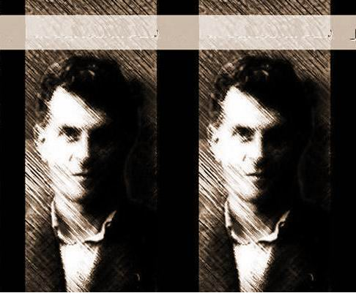
Wittgenstein

Aquí no es difícil notar la similitud de los escritos de Freud con la exégesis rabínica. En la libre asociación el descubrimiento de un significado real que pueda tener alguna patología, es exiliado por la profusión de relaciones que pueda tener con otros significados. La creencia de que siempre se puede ir más a fondo produce una diseminación de la experiencia que puede terminar por fragmentar al sujeto, amparados bajo el supuesto de que es necesario descubrir más y nuevos estratos del inconsciente para así realizar una lectura certera.
El mismo Freud ya había advertido algunos de los excesos que se podían cometer, y se estaban cometiendo en el psicoanálisis. En su artículo Análisis interminable y terminable intenta enfrentarse a este dilema. Reconoce que el proceso psicoanalítico de asociaciones verbales no tiene fundamento teórico, y que la única respuesta razonable es pragmática y profesional, únicamente una cuestión de praxis. Es característica de la indiferencia de Freud con respecto a la naturaleza del lenguaje mismo, siendo el lenguaje la materia prima y el instrumento exclusivo de todo psicoanálisis freudiano.
Esto nos ayuda a advertir una cierta disociación que habría entre la teoría psicoanalítica y su práctica terapéutica; y también a concebir al psicoanálisis como una teoría de la cultura y el hombre que reflexiona desde el cuerpo como centro de gravedad de la existencia, donde comparecen todas las determinaciones mentales, emocionales y físicas en una sola unidad.
Ahora bien en su aspecto negativo la praxis del psicoanálisis “se ha convertido en una institución burguesa” como ir a la universidad, asistir a las piezas teatrales de Broadway, ver televisión y concurrir a los grandes centros comerciales a cumplir con los rituales del consumo; consumo en todo orden, desde hamburguesas hasta el último film de moda. “El tratamiento psicoanalítico no pone en tela de juicio a la sociedad, nos devuelve al mundo algo más capaces de soportarlo y sin esperanzas. De este modo, el psicoanálisis se entiende como antiutópico y antipolítico”. En tanto intenta moldear al individuo a la sociedad para entregarlo algo más dócil y sonriente.
Si nos preguntamos, ya profundizando nuestra lectura crítica del psicoanálisis como institución burguesa, el porqué del empeño pertinaz del psicoanalista en convencer al obseso religioso, al militar histérico o al fóbico padre de familia de que su Dios severo, su general inmortal y su hijo perverso no son sino figuras distorsionadas de papá, si nos preguntamos por las credenciales o omnipotencia del paralelismo familiar, por la pervivencia del poderoso modelo paternal, podemos apuntar un hecho que, sin proporcionar, desde luego, una respuesta, sí puede introducirse como curiosidad ilustrativa: el modo en que ese modelo regía en la sociedad psicoanalítica, el reparto de anillos y consignas entre los terapeutas vieneses a la muerte de Freud. No se puede descartar que una de estas consignas hubiera sido la de reducir y extender todos los delirios al marco de las significaciones parentales, y su secuela.

Un trabajo de capital importancia ha sido dedicado al estudio de esa secuela por Deleuze y Guattarti, y es un tema que rebasa por completo los límites de lo que quisiera ser este texto.

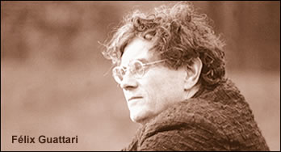

Diremos sólo que el psicoanálisis pisa un terreno peligroso, un terreno donde “la Medicina se convierte en Justicia y la terapia en represión”.
Justicia y represión que han sido constantes en el tratamiento de la (enfermedad mental y que tienen un carácter similar en el psicoanálisis científicas) en cuanto a motivaciones; porque no hablamos sólo del tratamiento dado a la enfermedad desde el punto de vista clínico, sino del tratamiento desde el punto de vista de la teoría científica.

La psicosis ocupa respecto del psicoanálisis el mismo lugar del escollo que el problema del Estado en el marxismo. En ambos casos la coletilla es la burocratización, el culto a la personalidad –frase que aplicada a la psicoterapia analítica adquiere un sentido lúcidamente nuevo–, la dogmatización del método y su infección del liberalismo. Es esa ponderada (humanización) de la locura lo que obliga a la Medicina justiciera a instaurar una terapia represiva.

Desde la erradicación territorial hasta la codificación científica, pasando por el confinamiento, el loco ha recorrido un largo camino de fiscalización de la razón contenida en un código penal implícito, esgrimido con una finalidad relevante para los controles de la cultura; y el psicoanálisis ha sido incapaz de rebatir la tradición, no tanto por lo precario de su innovación como por lo desgraciado de su restauración.

Conceptos como posesión demoníaca, enfermedad mental, o esquizofrenia, nos hablan de una sociedad, de una civilización y de una cultura, de sus temores y de sus ambiciones, pero en absoluto dicen nada sobre la persona del enfermo, y mucho menos sobre lo específico de la enfermedad.

Es así como los textos proliferan como lo haría una comunidad desde un gueto. Pues también es una pugna entre culturas limítrofes, entre xenofobia y cosmopolitismo. Por ejemplo, toda una teoría del alma humana y la cultura surgió a partir de la lectura sexual y de la infancia que hiciera Freud. Trasladó una serie de fenómenos psicológicos y sociales y los puso bajo un prisma inusitado para su sociedad: la sexualidad como tabú, como algo que a todos interesa pero de lo que nadie habla. Le brindó a los fenómenos una única direccionalidad y acabó por constituir un enorme campo de interpretaciones. Instituyó La producción industrial de la conciencia, al modo foucaultiano, esto es, con dispositivos de control, tecnologías del yo en el diseño y producción de individuos. Así Freud esta a la base de las sociedades paranoicas, donde la policía del pensamiento vigila para sancionar cualquier síntoma de histeria, cualquier tipo de reacción neurótica, todos los traumas –hasta el más leve desliz– quedara en el inventario de las patologías sancionadas por el Estado Terapéutico.

Pero al segundo Freud, el de El principio del placer, se le encuentra desencantado con la burguesía, allí El malestar en la cultura asumió ribetes biográficos de pesimismo narcótico, marcado por las pulsiones tanáticas y los impulsos autodestructivos. El segundo Freud, el crítico y subversivo nunca ha sido validado por el establishment. Más bien sigue prevaleciendo la versión soft y diluida del psicoanálisis, ignorándose el sentido primigenio de esta teoría, que como bien se sabe, tiene precursores a dos de los autores malditos por el canon occidental, me refiero a Nietzsche y a Sade. De allí que el segundo Freud goce de tan mala prensa.

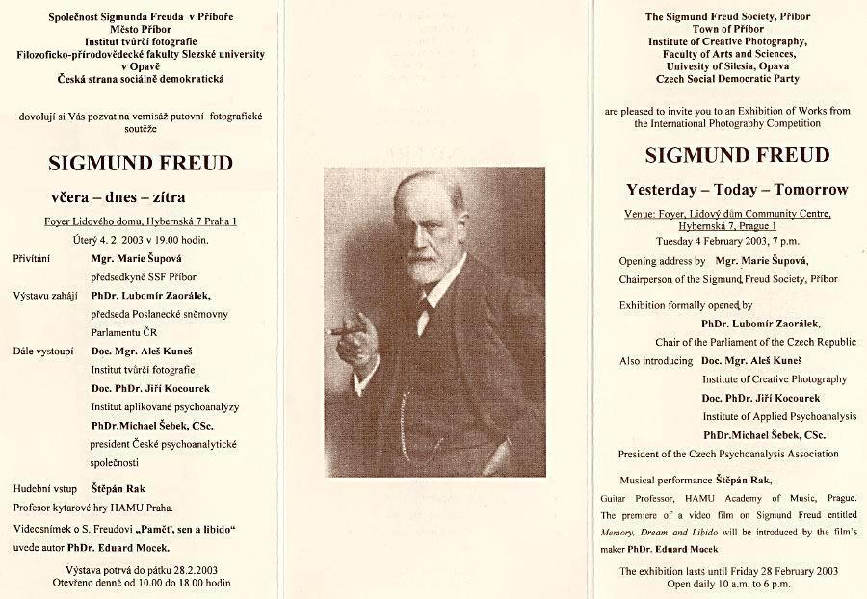

Nietzsche y la sociedad psicoanalítica de viena.

Actas.

Pero el hecho es incrovertible, Nietzsche está presente en los grandes vuelcos de la teoría freudiana. Freud, en su correspondencia con Fliess, alude secretamente a Nietzsche, con una íntima veneración, escribe: "Ahora me he procurado a Nietzsche, en quien espero encontrar las palabras para mucho de lo que permanece mudo en mí, pero no lo he abierto todavía".

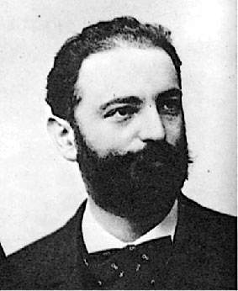

Fliess

Nietzsche resultaba, para Freud, una figura inalcanzable: "Durante mi juventud, Nietzsche significó para mí algo así como una personalidad noble y distinguida que me era inaccesible".

Si fuera necesario agregar algo más a esta relectura, cabría decir que las tesis de Nietzsche aparecieron en más de una ocasión en las discusiones de los miércoles de la Sociedad Psicoanalítica de Viena –lo cual fue consignado en las minutas del libro de actas–.

El 1º de abril y el 28 de octubre de 1908 la Sociedad de Viena dedicó sendas sesiones a ocuparse de las obras de Nietzsche. En la primera de ellas Hitschmann leyó un fragmento de "La genealogía de la moral" de Nietzsche y propuso varias cuestiones para la discusión. Freud, por su parte, contó, como lo hizo en otras ocasiones, cómo el carácter abstracto de la filosofía en general le había chocado a tal punto que había renunciado a estudiarla. Nietzsche no había influido para nada en sus propias ideas. Había tratado de leerlo, pero su pensamiento le había resultado tan exuberante que había renunciado a la tentativa. En la segunda sesión Freud se explayó más acerca de la sorprendente personalidad de Nietzsche. Aquí hizo una serie de interesantísimas sugestiones que no quiero anticipar en este momento, pero más de una vez afirmó que el conocimiento que Nietzsche tenía de sí mismo era tan penetrante que superaba al de todo otro ser viviente conocido y acaso por conocer. Para provenir del primer explorador del inconsciente, es éste un hermoso cumplido.

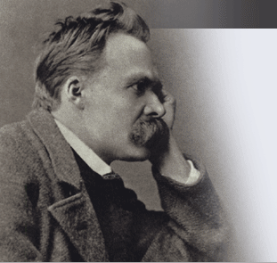

Nietzsche

Acerca de un artículo de "Los criminales por sentimiento de culpa":

...Se trata de personas que sufren de un sentimiento de culpa profunda, habitualmente desconocido y buscan alivio en la comisión de algún acto prohibido. Amplios anticipos de este mecanismo hay en Así habló Zaratustra.

Ante un pedido de información sobre Nietzsche, dice Freud: Usted sobreestima mis conocimientos acerca de Nietzsche.

...Luego ocurrió la muerte de Lou Andreas Salomé; Freud la había admirado mucho y le tuvo gran afecto; cosa curiosa: sin ningún "vestigio de atracción sexual". La describía como único lazo real entre Nietzsche y él.

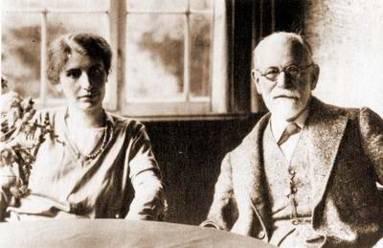

Aquí vale la pena llamar la atención sobre una correspondencia realmente notable entre el concepto de Superyo y la exposición de Nietzsche sobre el origen de la "mala conciencia". Dice Nietzsche:

Todos los instintos que no encuentran un desahogo son un "volverse hacia adentro". Eso es lo que yo llamo una creciente "internalización" del hombre: de ahí surgió en el hombre el primer brote de lo que se llamó su alma. Todo el mundo interior del hombre se partió en dos cuando la descarga externa quedó obstruida. Estas terribles barreras de contención, con las que la organización social se protegió contra los viejos instintos de libertad los castigos pertenecen a esa barrera de contención trajo como resultado que todos esos instintos del hombre salvaje, libre, aventurero, se volvieran contra "el hombre mismo". La enemistad, la crueldad, el placer en la persecución, en las sorpresas, el cambio, la destrucción, el volverse estos instintos contra sus propios poseedores: esto fue el origen de la "mala conciencia". Fue el hombre quien faltándole enemigos y obstáculos externos, y aprisionado como estaba en la estrechez opresiva y la monotonía de la costumbre, en su propia impaciencia, lacerado, perseguido, corroído, perseguido y maltratado; fue este animal en manos de su domador que se golpeó contra los barrotes de su propia jaula; fue este ser quien languideciente, consumiéndose de nostalgia por esa vida de que había sido privado, se vio impulsado a crear desde las profundidades de su propio ser una aventura, una cámara de tortura, un azaroso y peligroso desierto; fue este loco, este prisionero lleno de nostalgia y desesperación quien inventó "la mala conciencia". Pero por este camino introdujo esta gravísima y siniestra enfermedad de la que la humanidad no se ha recuperado aún, el sufrimiento del hombre por culpa de la enfermedad llamada "hombre", como resultado de una violenta ruptura con su pasado animal, el resultado, por decirlo así, de zambullirse espasmódicamente en un nuevo ambiente y nuevas condiciones de existencia, el resultado de una declaración de guerra contra los viejos instintos, que hasta ese momento habían sido el sello de su poder, su alegría, su formidable grandeza".

Nietzsche describe así el proceso en unos términos filogenéticos que Freud hubiera suscrito y que vislumbró en Tótem y tabú, pero en el libro al que nos referimos, Freud se ocupó de este concepto en un nivel profundamente ontogénico, señalando cómo la comunidad de la forzada vida social está representada en la temprana infancia por el ejemplo de los padres. Freud hubiera sostenido la continuidad de las dos fuentes: la heredada y la adquirida, que por su naturaleza siguen un curso parejo. Hitschmann había leído un trabajo de este libro de Nietzsche en octubre de 1908, en la Sociedad de Viena, que dedicó a su discusión dos noches. Es improbable que esto no haya dejado ninguna impresión en la mente de Freud, si bien pasaron muchos años antes de que tal impresión diera algún fruto.

Como fenómeno histórico cultural, el psicoanálisis es psicología popular. Lo que en las alturas de la verdadera historia del espíritu hicieron Kierkegaard y Nietzsche, es vuelto aquí más tosco en los puntos más bajos y desviado nuevamente, correspondiendo al bajo nivel de la mediocridad y de la civilización de las grandes ciudades. Frente a la verdadera psicología es un fenómeno de masas, en consecuencia se ofrece en una literatura de masas.

Cuando se dice que Freud "ha introducido la comprensión de los extravíos psíquicos primera y decididamente en la terapéutica frente a una psicología y a una psiquiatría que se había vuelto sin alma", esto es equivocado. Primeramente esa comprensión existía ya antes, si bien hacia 1900 quedó en el fondo; en segundo lugar fue explotada por el psicoanálisis de una manera errónea, y finalmente ha imposibilitado la repercusión inmediata en psicopatología de lo propiamente grande (Kierkegaard y Nietzsche) y es culpable de la reducción del nivel intelectual de toda la psicopatología.

Freud volvió más toscos los pensamientos de Nietzsche, pero tuvo el mérito de divulgarlos y hacerlos parte del sentido común, del habla empírica. La expresión "sublimación" la ha tomado para la transposición de la energía sexual instintiva en actuación en favor de rendimientos en los dominios artísticos, científicos, caritativos y otros. Denomina "conversión" a la aparición de manifestaciones corporales debidas a causas psíquicas, y denomina "transformación" a la aparición de fenómenos psíquicos de otra especie, por ejemplo la angustia ante el instinto sexual.

Es necesario establecer aquí el concepto que tiene Nietzsche sobre la sublimación.

Nietzsche toma el término "sublimación" de la química, ya que se designa así a la transformación directa de un sólido en gas, sin pasar por el estado líquido (el ejemplo más común es la naftalina). Así por ejemplo, con "sublimación" Nietzsche expresa la misma metáfora de evaporación del instinto. Por ejemplo dice: la conducta no-egoísta y la contemplación desinteresada, son llamadas "sublimación", en las que el elemento fundamental aparece casi volatilizado y sólo revela su presencia por la observación más fina. Entonces la sublimación se presenta como un proceso ético, esencial que consiste en ocultar sutilmente los instintos.

A partir de este principio toda la crítica de la moralidad radica en un análisis de las tácticas de sublimación cuyo fin es volver a obtener el instinto. Esto equivale a invertir el proceso de sublimación, reobteniendo el sólido a partir del vapor. Desde este punto de vista, desde Aurora hasta La genealogía de la moral, Nietzsche no hace más que deshacer los procedimientos de sublimación.

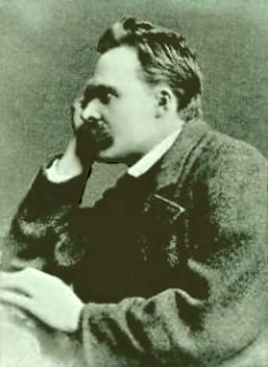

Nietzsche

Para Nietzsche, el hombre es un ser enfermo y la enfermedad que padece se llama moralidad, cuya forma histórica es el nihilismo. El remedio, por lo tanto, no puede ser más que un hombre sobrehumano: así, Nietzsche, al nombrar al superhombre, no hace más que enunciar el hiato entre la enfermedad y la cura. Asimismo, se puede caracterizar al superhombre como la figura de la cura o como el más allá de la enfermedad, por lo tanto de la moralidad.

El superhombre es aquel que puede armonizar sus instintos naturales, es la encarnación de la voluntad de poder, de la voluntad de vida y "puede soportar la verdad más desnuda y más dura, la del eterno retorno, según la cual todo regresará y regresará en el mismo orden, siguiendo la misma implacable sucesión, de tal modo que el eterno reloj de arena de la vida será volteado sin cesar.

Prof. Dr. Adolfo Vásquez Rocca.

adolfovrocca@hottmail.com

Adolfo Vásquez Rocca es Doctor en Filosofía por la Pontificia Universidad Católica de Valparaíso, Postgrado en la Universidad Complutense de Madrid. Profesor Universidad Andrés Bello.
RORTY, Richard, “El Progreso del Pragmatista”, en Interpretación y Sobreinterpretación, Umberto Eco, ED. Cambridge University Press, Madrid, 1997, Cáp.IV.
STEINER, George, Presencias reales, Editorial Espasa calpe, Buenos Aires, 1993, p.63.
Ibid. p. 63
SONTAG, Susan, Contra la interpretación , Editorial Alfaguara, Buenos Aires, 1996, p. 333
SONTAG, Susan, Contra la interpretación , Editorial Alfaguara, Buenos Aires, 1996, p. 333
DELEUZE y GUATTARI, La sagrada familia. En PARDO, José Luis, Transversales. Texto sobre textos. Editorial Anagrama, Barcelona España, 1977.
FOUCAULT, Michel, Historia de la locura en la época clásica. Editorial Fondo de Cultura Económica, México, 1967
PARDO, José Luis, Transversales. Texto sobre textos. Editorial Anagrama, Barcelona España, 1977, p. 110.
F. Nietzsche, Así habló Zaratustra, Barcelona, Círculo de lectores, 1980, t. II, pág. 392.
NIETZSCHE, F., La genealogía de la moral, Alianza Editorial. Madrid.
JASPER, Karl, Psicopatología general, Buenos Aires, Beta, 1963., pág. 419
Ibid. Pág. 424.

